基本的统计量 巩固练习
【巩固练习】
一.选择题
1. （2017•莒县模拟）数据3，6，7，4，x的平均数是5，则这组数据的中位数是（ ）
A．4 B．4.5 C．5 D．6
2．8名学生在一次数学测试中的成绩为80，82，79，69，74，78，，81，这组成绩的平均数是77，则的值为( )．
A．76 B．75 C．74 D．73
3．有8个数的平均数是11，还有12个数的平均数是12，则这20个数的平均数是( )．
A．11.6 B．232 C．23.2 D．11.5
4.（2015•宜宾）今年4月，全国山地越野车大赛在我市某区举行，其中8名选手某项得分如表：
得分 | 80 | 85 | 87 | 90
人数 | 1 | 3 | 2 | 2
则这8名选手得分的众数、中位数分别是（ ）
A．85、85 B．87、85 C．85、86 D．85、87
5. 一组数据的方差为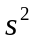，将这组数据中的每个数都除以2，所得新数据的方差是( )．
A．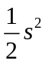 B．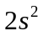 C．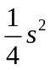 D．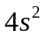
6. 已知一组数据，，，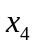，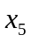的平均数是2，方差是，那么另一组数据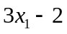，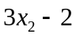，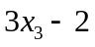，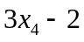，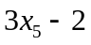的平均数和方差分别为( )．
A．2， B．2，1 C．4， D．4，3
二.填空题
7．已知三个不相等的正整数的平均数、中位数都是3，则这三个数分别为________．
8．若数据3.2，3.4，3.2，，3.9，3.7的中位数是3.5，则其众数是________，平均数是________．
9.（2014•金湾区校级一模）若一组数据1，1，2，3，4，x的平均数是2，则这组数据的中位数是 ，方差是 ．
10．在数据－1，0，4，5，8中插入一个数据，使得该数据组的中位数为3，则＝________．
11．某次射击训练中，一小组的成绩如下表所示：
环数 | 6 | 7 | 8 | 9
人数 | 1 | 3 |  | 2
若该小组的平均成绩为7.7环，则成绩为8环的人数为_________．
12.甲、乙两人比赛射飞镖，两人所得的平均环数相同，其中甲所得环数的方差为13，乙所得环数如下：2，5，6，9，8，则成绩比较稳定的是________．
三.解答题
13. 一家公司打算招聘一名英文翻译，对甲、乙两名应试者进行了听、说、读、写的英语水平测试．他们的各项成绩(百分制)如下：
应试者 | 听 | 说 | 读 | 写
甲 | 85 | 83 | 78 | 75
乙 | 73 | 80 | 85 | 82
(1)如果这家公司想招一名口语能力较强的翻译，听、说、读、写成绩按照3:3:2:2的比确定，计算两名应试者的平均成绩(百分制)．从他们的成绩看，应该录取谁?
(2)如果这家公司想招一名笔译能力较强的翻译，听、说、读、写成绩按照2:2:3:3的比确定，计算两名应试者的平均成绩(百分制)．从他们的成绩看，应该录取谁?

14. （2016•青岛）甲、乙两名队员参加射击训练，成绩分别被制成下列两个统计图：
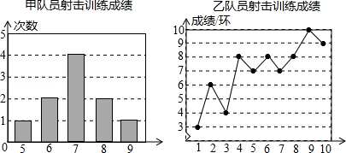
根据以上信息，整理分析数据如下：
 | 平均成绩/环 | 中位数/环 | 众数/环 | 方差
甲 | a | 7 | 7 | 1.2
乙 | 7 | b | 8 | c
（1）写出表格中a，b，c的值；
（2）分别运用表中的四个统计量，简要分析这两名队员的射击训练成绩．若选派其中一名参赛，你认为应选哪名队员？

15.学校开展的综合实践活动中，某班进行了小制作评比，作品上交时间为5月1日至30日，评委会把同学们上交作品的件数按5天一组分组统计，绘制了频数分布直方图，已知从左到右各长方形的高的比为：2∶3∶4∶6∶4∶1，第三组的频数为12，请解答下列问题：（1）本次活动一共有多少件作品参加评比？
（2）哪组上交的作品数量最多？有多少件？
（3）经过评比，第四组和第六组分别有10件、2件作品获奖，问这两组哪组获奖率较高？

【答案与解析】
一.选择题
1.【答案】C
【解析】∵3，6，7，4，x的平均数是5，
∴x=5×5﹣（3+6+7+4）=25﹣20=5，
∴在数据3，6，7，4，5中按照从小到大是3，4，5，6，7，
故这组数据的中位数5，
故选C．
2．【答案】D；
【解析】由题意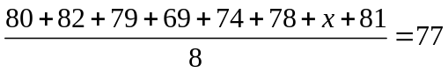，解得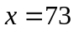.
3．【答案】A；
【解析】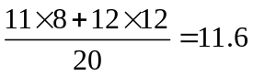
4.【答案】C；
【解析】众数是一组数据中出现次数最多的数据，∴众数是85；把数据按从小到大顺序排列，可得中位数=（85+87）÷2=86；故选C．
5.【答案】C；
6.【答案】D；
【解析】本题可用公式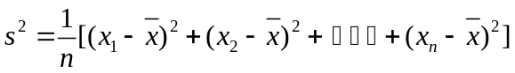直接计算．
虽然此类题可由方差的定义求得，但这道题可推广为：若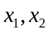，…，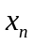的平均数是，方差为，则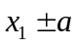，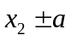，…，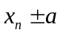的平均数为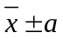，方差不变；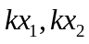，…，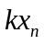的平均数为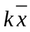，方差为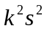，因此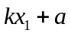,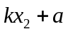，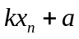的平均数为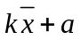，方差为，这个结论可直接运用到填空题或选择题．
二.填空题
7．【答案】1、3、5或2、3、4
8．【答案】3.2；3.5；
【解析】由题意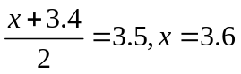，所以众数是3.2，平均数是3.5
9.【答案】1.5， 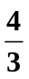 ；
【解析】∵数据1，1，2，3，4，x的平均数是2，
∴（1+1+2+3+4+x）÷6=2，解得：x=1，
把这组数据从小到大排列为：1，1，1，2，3，4，
最中间两个数的平均数是（1+2）÷2=1.5，
则这组数据的中位数是1.5；
方差是×[3×（1﹣2）²+（2﹣2）²+（3﹣2）²+（4﹣2）²]=．
10．【答案】2 ；
11．【答案】4；
【解析】设成绩为8环的人数为，则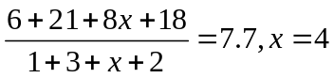.
12.【答案】乙；
【解析】由题意知＝6，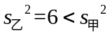，则乙的成绩比较稳定.
三.解答题
13.【解析】
解：(1)听、说、读、写的成绩按3:3:2:2的比确定，
则甲的平均成绩为：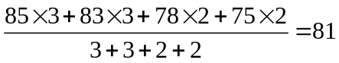(分)．
乙的平均成绩为：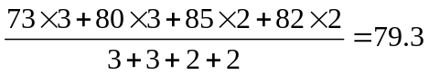(分)．
显然甲的成绩比乙高，所以从成绩看，应该录取甲．
(2)听、说、读、写的成绩按照2:2:3:3的比确定，
则甲的平均成绩为：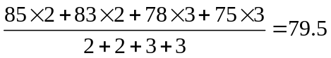(分)．
乙的平均成绩为：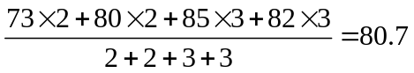(分)．
显然乙的成绩比甲高，所以从成绩看，应该录取乙．
14.【解析】
解：（1）甲的平均成绩a=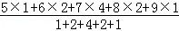=7（环），
∵乙射击的成绩从小到大从新排列为：3、4、6、7、7、8、8、8、9、10，
∴乙射击成绩的中位数b==7.5（环），
其方差c=×[（3﹣7）²+（4﹣7）²+（6﹣7）²+2×（7﹣7）²+3×（8﹣7）²+（9﹣7）²+（10﹣7）²]
=×（16+9+1+3+4+9）
=4.2（环）；
（2）从平均成绩看甲、乙二人的成绩相等均为7环，从中位数看甲射中7环以上的次数小于乙，从众数看甲射中7环的次数最多而乙射中8环的次数最多，从方差看甲的成绩比乙的成绩稳定；
综合以上各因素，若选派一名学生参加比赛的话，可选择乙参赛，因为乙获得高分的可能更大．

15.【解析】
解：（1）根据题意，可算出第三组的频率为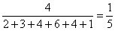 ，
依据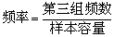，可知本次活动参评作品数为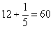（件）.
（2）根据频数分布直方图，可以看出第四组上交作品数量最多，
共有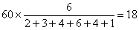（件）.
（3）第四组共有参评作品18件，第六组共有参评作品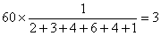（件）.
第四组获奖率为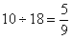 ，第六组获奖率为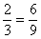，由此可见，第六组的获奖率较高.

